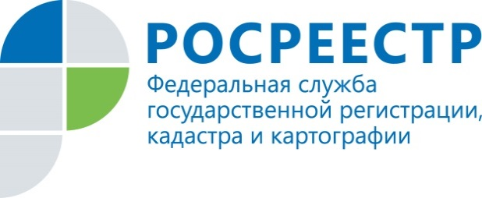 | Сотрудники Курского Росреестра написали Всероссийский правовой диктант

Управление Росреестра по Курской области информирует.

Более 1,9 тысяч сотрудников Росреестра и Федеральной кадастровой палаты Росреестра по всей стране приняли участие в III Всероссийском правовом диктанте, в задания которого впервые вошел блок вопросов от Росреестра.
Заместитель Министра экономического развития РФ - руководитель Росреестра Виктория Абрамченко:
- Сфера имущественных и земельных отношений затрагивает практически всех жителей нашей страны, поэтому наличие вопросов от нашей федеральной службы в правовом диктанте – это серьезный шаг в проводимой Росреестром разъяснительной работе.

Сотрудники Росреестра и Федеральной кадастровой палаты Росреестра показали высокий уровень юридических знаний - доля правильных ответов среди них составила 83%, что существенно выше, чем у населения в среднем и у юристов. Практически безошибочно они ответили на вопросы по всем отраслям - конституционное право, трудовое право, уголовное право, административное право и гражданское право, семейное и жилищное право, защита прав потребителей и предпринимательское право.
По итогам проведенного в течение недели диктанта в Курской области государственные регистраторы прав получили высокий результат. Доля правильных ответов составила 100 %.
Напомним, торжественная церемония запуска диктанта состоялась 3 декабря 2019 г. в день юриста при участии заместителя Министра экономического развития РФ - руководителя Росреестра Виктория Абрамченко. Тогда же между Росреестром и Ассоциацией юристов России было подписано соглашение о сотрудничестве.
Протестировать свою юридическую грамотность можно было на сайте юрдиктант.рф. За 60 минут участники должны были ответить на 40 вопросов.

